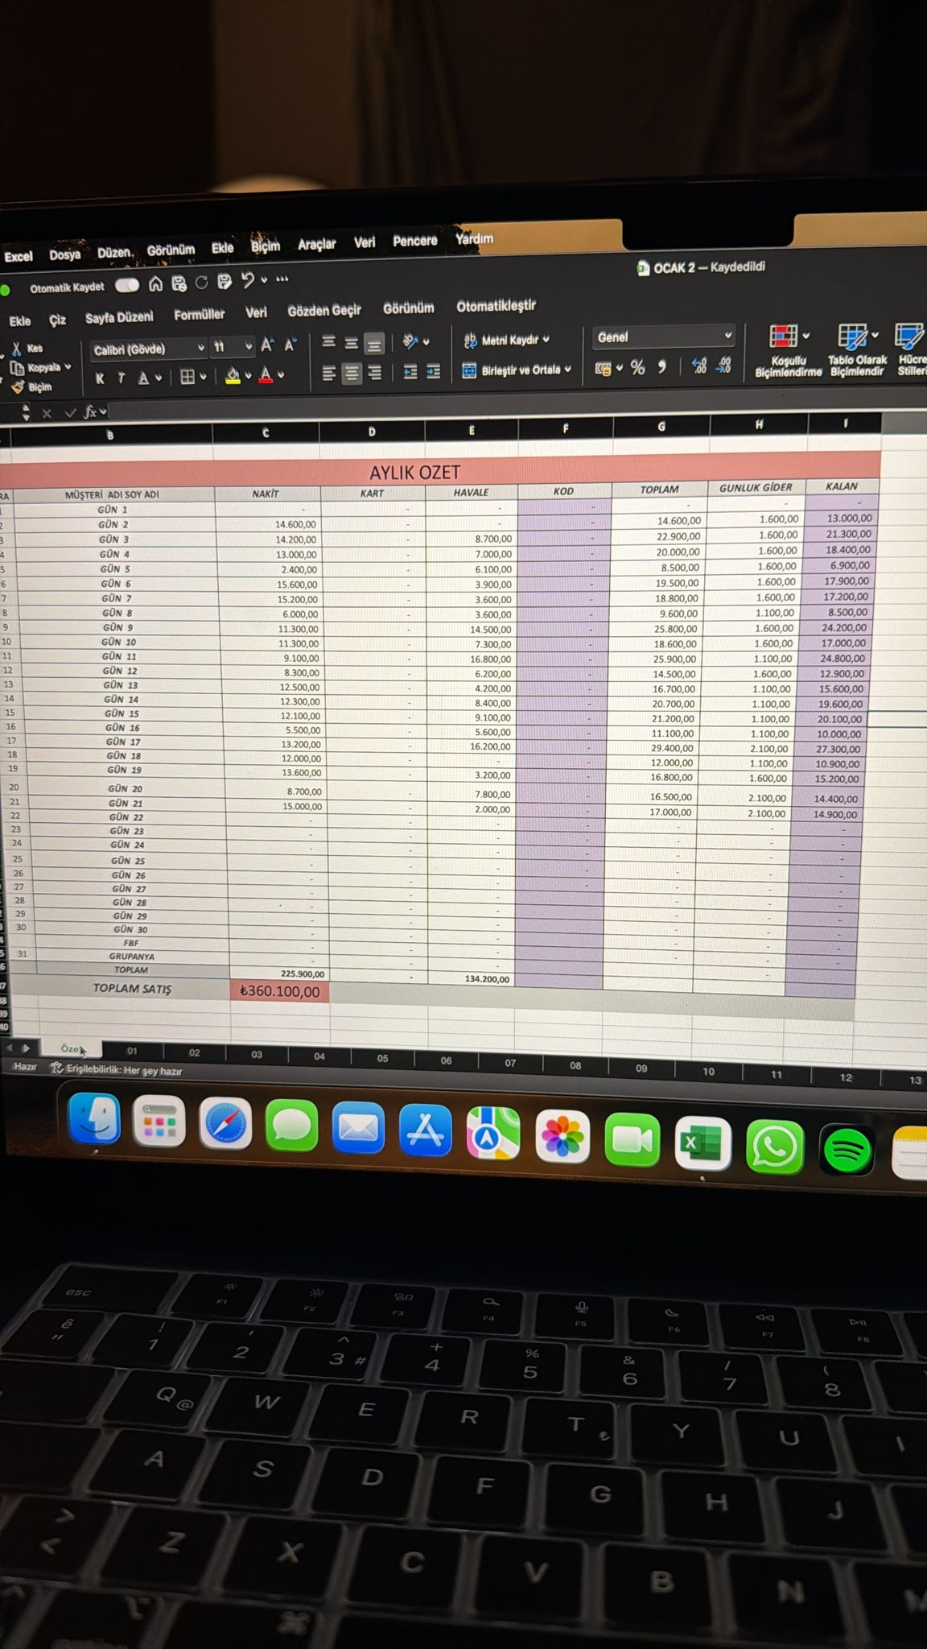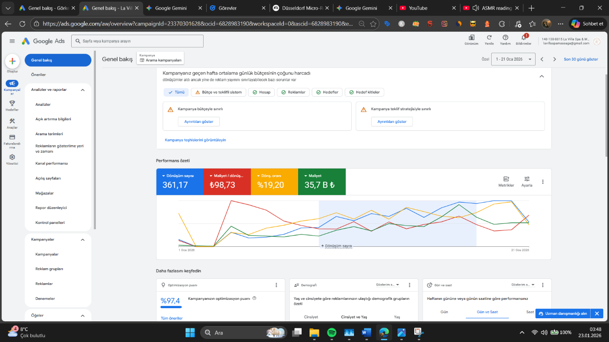t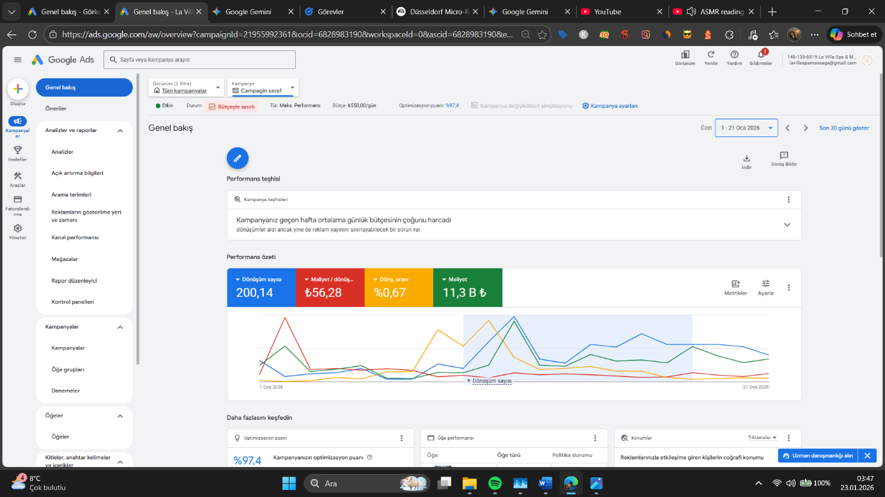

Harika veriler. Görselleri detaylıca analiz ettim ve senin için nokta atışı bir korelasyon raporu hazırladım.
Şu anki gidişatınla, La Villa Spa için koyduğun 500.000 TL hedefini tutturmakla kalmayıp, bu tempoyla (günlük ortalama ~17k ciro ile) ayı 510.000 TL - 520.000 TL bandında kapatabileceğini öngörüyorum.
İşte Excel tablosundaki kasa hareketleri ile Google Ads panellerindeki (Arama vs. Performans) dalgalanmaların gün gün karşılaştırmalı analizi:

Genel Tablo: Motor Gücü Kimde?
Önce büyük resme bakalım. Cironun asıl yüklenicisi açık ara Arama (Search) Kampanyası.
- Arama: 361 Dönüşüm (Lead), 35.700 TL Harcama. CPA (Maliyet): ~98 TL.
- Performans: 200 Dönüşüm, 11.300 TL Harcama. CPA (Maliyet): ~56 TL.
Arama kampanyası daha pahalı (CPA neredeyse 2 katı) ama "sıcak müşteri"yi ve ciro hacmini getiren ana kaynak o. Performans kampanyası ise daha çok "destek kuvvet" rolünde, ucuza lead topluyor ama ciroya etkisi Arama kadar dominat değil.

Gün Gün Detaylı Ciro & Kampanya Analizi
Excel'deki ciro dalgalanmalarını grafiklerdeki pik ve düşüşlerle eşleştirdiğimizde şu sonuçlar çıkıyor:

1. Dönem: Isınma Turları (1 Ocak - 7 Ocak)
- Excel Verisi: Ciro 14.600 TL'den başlayıp 5. gün (5 Ocak) 8.500 TL'ye sert bir düşüş yaşıyor.
- Kampanya Suçlusu/Kahramanı:
  - 5 Ocak Düşüşü: Bu tarihte Arama (Search) kampanyasında (Görsel 3) mavi çizgi (dönüşümler) belirgin bir dip yapıyor. Performans kampanyası o günlerde hareketli olsa bile (Görsel 2'de 5-6 Ocak civarı bir tepe var), günü kurtaramamış.
  - Çıkarım: Arama kampanyasındaki hacim düştüğü an, ciron anında çakılıyor. İşletmen Search'e göbekten bağlı.

2. Dönem: Yüksek İstikrar ve "Hafta Sonu" Etkisi (9 Ocak - 11 Ocak)
- Excel Verisi: 9, 10 ve 11. günlerde ciro 25.800 TL, 18.600 TL ve 25.900 TL gibi çok yüksek seviyelerde seyrediyor.
- Kampanya Analizi:
  - Arama (Search): Grafikte bu tarihlerde dönüşüm eğrisi (mavi) ve maliyet (yeşil) istikrarlı bir şekilde yukarı tırmanıyor.
  - Performans: Bu aralıkta (özellikle 11-12 Ocak gibi) Performans kampanyasında da mavi çizgide (dönüşüm) keskin bir yükseliş başlıyor.
  - Yorum: Bu "Altın Günler"de iki kampanya senkronize çalışmış. Arama kampanyası trafiği getirmiş, Performans kampanyası da remarketing veya display ile destek vererek ciroyu maksimize etmiş.

3. Dönem: Kritik Dip ve Zirve (16 Ocak - 17 Ocak)
Bu kısım verilerin en net konuştuğu yer.
- 16 Ocak (Düşüş): Ciro 11.100 TL'ye düşüyor.
  - Sebep: Arama (Search) kampanyası grafiğinde 16 Ocak civarında net bir "V" şeklinde çukur (dip) var. Dönüşümler azalmış.
- 17 Ocak (Rekor): Ertesi gün ciro 29.400 TL ile ayın zirvesini görüyor.
  - Sebep: Arama kampanyasında 16'sındaki dipten sonra mavi çizgi (dönüşüm) ve yeşil çizgi (harcama) agresif bir şekilde yukarı fırlıyor.
  - Çıkarım: 17 Ocak'taki bu rekor, doğrudan Arama kampanyasındaki bütçe veya performans artışının sonucu. Performans kampanyası bu tarihlerde daha yatay/sakin seyrediyor. Yani o gün parayı getiren %80 oranında Search reklamları.

4. Dönem: Ay Sonu Durumu (20-21 Ocak)
- Excel Verisi: Ciro 16.500 - 17.000 TL bandında dengeleniyor.
- Kampanya Analizi: Her iki kampanya grafiği de ay sonuna doğru hafif bir doygunluk/yatay seyir gösteriyor. Arama kampanyası hala dominant ama 17 Ocak'taki o agresiflik biraz durulmuş.

Büyüme (Growth) İçin Stratejik Önerilerim
Veriler bağırıyor: "Search'ü kapatırsan dükkan kapanır, Performans'ı artırırsan kârlılık artar."
- CPA Arbitrajı Yap: Arama kampanyasında müşteri başı maliyetin 98 TL. Performans kampanyasında ise 56 TL. Performans kampanyasının bütçesini kademeli olarak %20 artırıp, Arama'daki pahalı ama düşük dönüşümlü kelimeleri (negatifleme yaparak) buraya kaydırmayı dene. Blended CPA'yi (Ortalama Maliyet) 80 TL altına çekersen kâr marjın uçar.
- 16 Ocak Sendromunu Çöz: 16 Ocak'ta ne oldu da Arama kampanyası düştü? Bütçe mi bitti, yoksa TBM'ler mi fırladı? O günkü hatayı bulup (Search Impression Share kaybı olabilir) tekrarlanmamasını sağlarsan, cirodaki o dalgalanmayı (volatiliteyi) çözersin.
- Hafta Sonu Yüklenmesi: 9-11 Ocak (Cuma-Pazar aralığı muhtemelen) ve 17 Ocak verileri gösteriyor ki, insanlar hafta sonu planı için haftanın ikinci yarısında rezervasyon yapıyor. Cuma ve Cumartesi günleri için Arama kampanyası tekliflerini (Bid Adjustment) +%10/15 artırabilirsin.
Özetle: ROAS (Reklam Harcaması Getirisi) kabaca 7.6x (360k Ciro / 47k Reklam). Bu, spa sektörü için "para basıyorsunuz" demek. Aynen devam.

